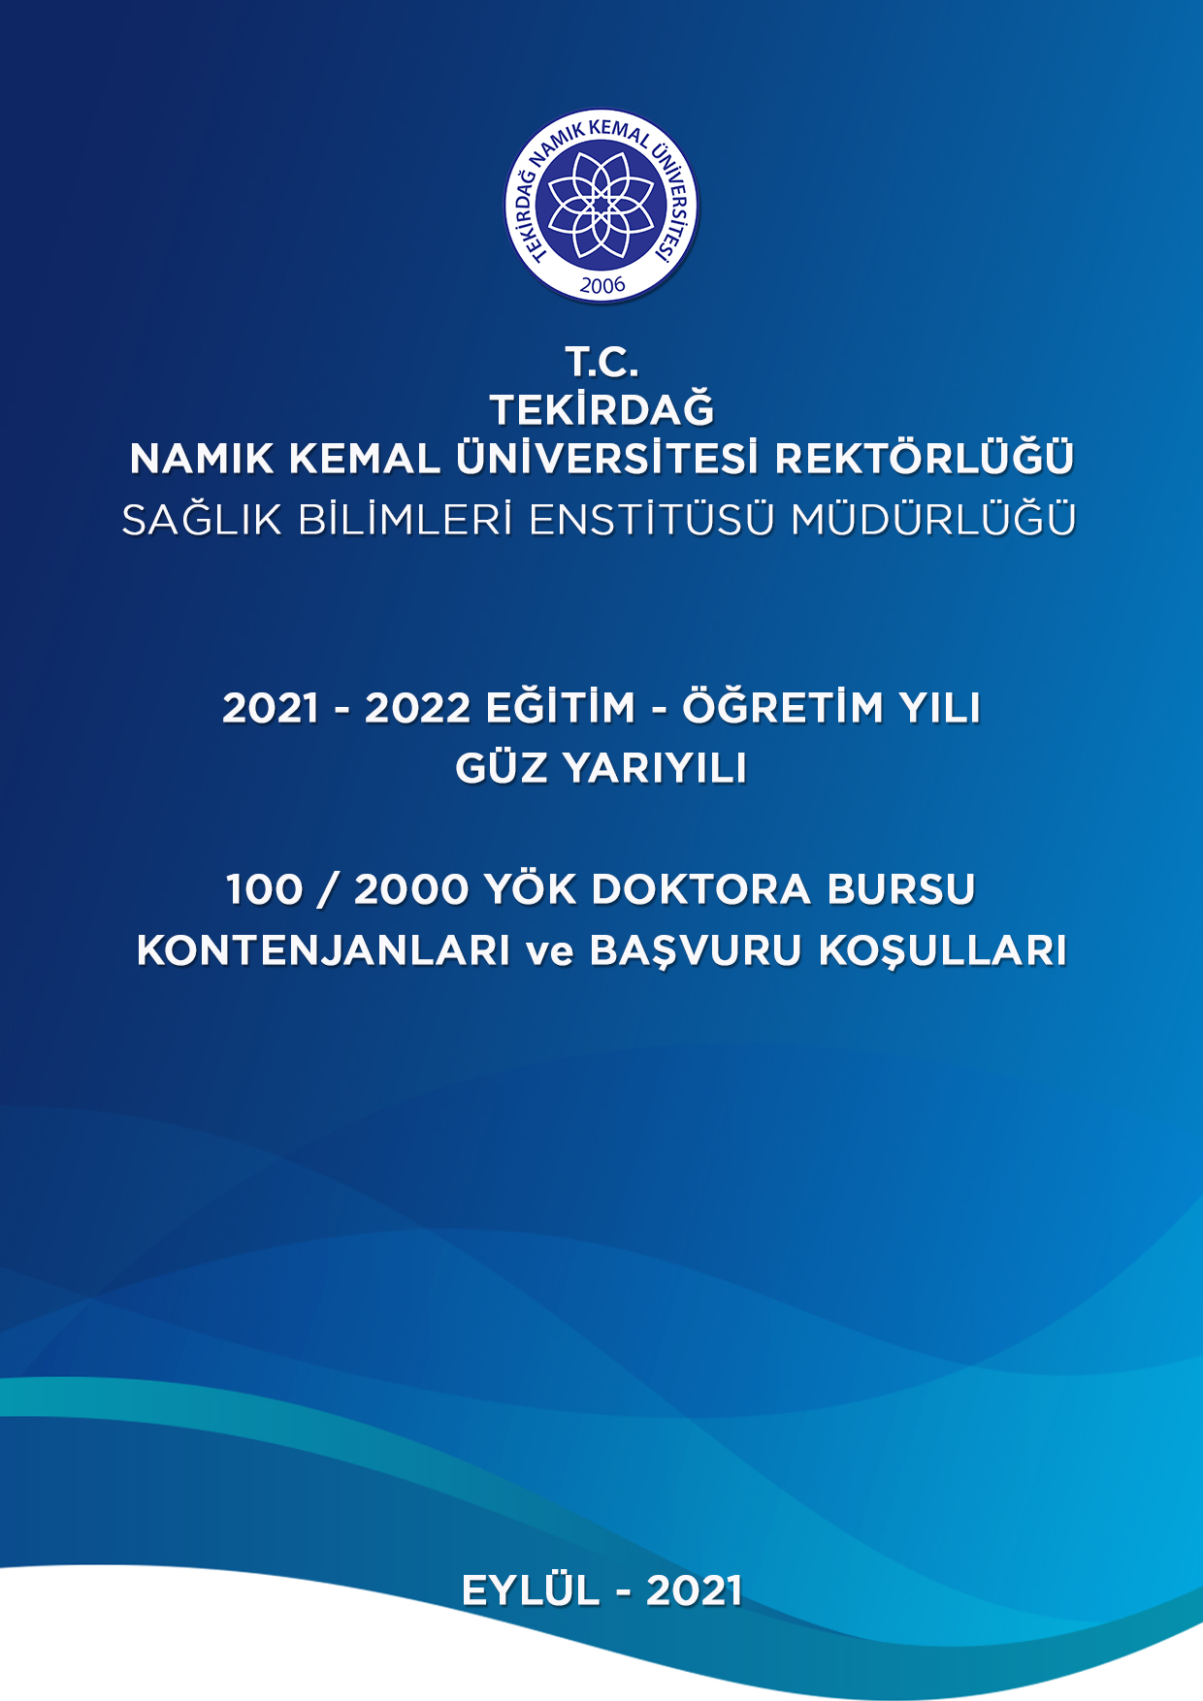

100 / 2000 YÖK DOKTORA BURSUNA İLİŞKİN AÇIKLAMA,
KONTENJAN ve BAŞVURU KOŞULLARI
Üniversitemiz Sağlık Bilimleri Enstitüsü Tümör Biyolojisi ve İmmünolojisi Doktora Programına 2021 – 2022 Eğitim – Öğretim Yılı Güz Yarıyılında 100 / 2000 YÖK Doktora Bursu Programı kapsamında Türkiye Cumhuriyeti Uyruklu öğrenci alınacaktır.
Programa kabul edilerek eğitime devam edecek doktora öğrencilerine azami 4 yıl boyunca yılda 12 ay burs ödemesi yapılacaktır. Doktora programına kayıtlı olup ders aşamasında olan öğrencilerimiz de bu burs programından yararlanabileceklerdir. Burs alacak öğrencilerin eğitimlerine kesintisiz devam etmeleri gerekmektedir. Kayıt donduran öğrencilere kayıt dondurma süreleri içinde burs ödemesi yapılmamaktadır.
Adayların, öğrenim gördükleri süre içinde halen almakta oldukları veya ileride alacakları diğer burslar ve öğrenim kredilerinde herhangi bir kesinti olmayacak, 100 / 2000 Doktora Bursundan da yararlanabileceklerdir.
Belirtilen alan için en az 3 öğrencinin 2021 – 2022 Eğitim – Öğretim Yılı Güz Yarıyılında eğitime başlaması gerekmektedir. Aksi durumda ilgili alan için tahsis edilen kontenjanların tamamı Yükseköğretim Kurulu Başkanlığınca iptal edilecektir.
100 / 2000 YÖK Doktora Bursu ile ilgili detaylı bilgilere aşağıdaki linkten ulaşabilirsiniz.
https://yuzikibinbursu.yok.gov.tr/Documents/AnaSayfa/100-2000-usul-esaslar-01072021.pdf
- BAŞVURU, BİLİMSEL DEĞERLENDİRME SINAVI, KESİN KAYIT TARİHLERİ

Başvuru Tarihleri | 04 – 06 Ekim 2021
Bilimsel Değerlendirme Sınavı Tarihi | 08 Ekim 2021
Sonuçların İlanı | 09 Ekim 2021
Kesin Kayıt Tarihleri | 11, 12 Ekim 2021
Yedeklerin Kesin Kayıt Tarihleri | 13 Ekim 2021

- BAŞVURU ve BAŞVURUYA İLİŞKİN İŞLEMLER

- Başvurular, 04 – 06 Ekim 2021 tarihleri arasında YÖK 100 / 2000 Doktora Bursu Başvuru Formu ile Tekirdağ Namık Kemal Üniversitesi Sağlık Bilimleri Enstitüsü Müdürlüğüne şahsen yapılacak olup posta ile başvuru kabul edilmeyecektir.
- Başvuru Formunu doldurmadan önce kontenjanlar, başvuru koşulları ve değerlendirme ölçütlerine ilişkin bilgileri dikkatle okuyunuz.
- Programa başvuracak adayların; 4 üzerinden en az 2,75 (YÖK 100’lük sistem karşılığı 70.83) yüksek lisans mezuniyet not ortalamasına sahip olmaları gerekmektedir.
- Akademik Personel ve Lisansüstü Eğitim Giriş Sınavı (ALES) Sonuç Belgesinin geçerlik süresi 5 yıldır.
- Yükseköğretim Kurumları Yabancı Dil Sınavı (YÖKDİL) ve Yabancı Dil Bilgisi Seviye Tespit Sınavı (YDS / e-YDS) Sonuç Belgelerinin geçerlik süresi 5 yıldır.
- Tıp Fakültesi mezunu adaylar sadece temel tıp bilimleri (Anatomi, Tıbbi Biyokimya, Tümör Biyolojisi ve İmmünolojisi) doktora programlarına en az 50 Temel Tıp Puanı ile başvurabilirler.
- Programın kontenjanına başvuran adaylar, başvuru formu ile birlikte aşağıdaki belgeleri Enstitümüz Öğrenci İşleri Birimine teslim edeceklerdir.
  - Özgeçmiş
  - Kimlik Fotokopisi (Onaylı)
    - Türkiye Cumhuriyeti Kimlik Kartı ya da Türkiye Cumhuriyeti Nüfus Cüzdanının onaylı örneği.
  - Diploma / Mezuniyet Belgesi / Geçici Mezuniyet Belgesi (Onaylı)
    - Lisans / Yüksek Lisans Mezuniyetine ilişkin Diploma veya e-Devlet üzerinden alınan Mezuniyet Belgesi (üzerinde doğrulama kodu / barkod bulunmalıdır) ya da yeni tarihli Geçici Mezuniyet Belgesinin onaylı örneği.
    - Geçici Mezuniyet Belgesi üzerinde geçerlilik süresi belirtilmemiş ise belge düzenleme tarihi itibariyle en fazla 2 (iki) yıl geçmiş olmalıdır.
  - Not Belgesi / Karne / Transkript (Onaylı)
    - Programa ilk kez başvuracak adayların Lisans / Yüksek Lisans mezuniyet not ortalamasını, aldığı dersleri içeren onaylı Not Belgesi / Karne / Transkript Belgesi.
    - Programda kayıtlı olan öğrencilerin aldığı dersleri içeren onaylı Not Belgesi / Karne / Transkript Belgesi.
  - Doktora Öğrenci Belgesi (Onaylı)
    - Programda kayıtlı olan öğrenciler Öğrenci Belgesini ibraz etmeleri gerekmektedir.
  - Akademik Personel ve Lisansüstü Eğitim Giriş Sınavı (ALES) Sonuç Belgesi
    - Adayların Akademik Personel ve Lisansüstü Eğitim Giriş Sınavı (ALES) Sayısal (SAY) puan türünde en az 70 standart puana sahip olduklarına dair ALES Sonuç Belgesini veya Tekirdağ Namık Kemal Üniversitesi Senatosu tarafından kabul gören ve uluslararası geçerliliği olan Graduate Record Examination (GRE) ya da Graduate Management Admission Test (GMAT) sınavlarından alınan Sonuç Belgesini ibraz etmeleri gerekmektedir.
    - Akademik Personel ve Lisansüstü Eğitim Giriş Sınavı (ALES) Sonuç Belgesi geçerlilik süresi sınav sonucunun ilan edildiği tarihten itibaren 5 (beş) yıldır.
- Tıpta Uzmanlık Sınavı (TUS) Sonuç Belgesi
    - Tıp Fakültesi mezunu olup Tümör Biyolojisi ve İmmünolojisi doktora programına başvuracak adaylar en az 50 Temel Tıp Puanına sahip olduklarına dair Tıpta Uzmanlık Sınavı (TUS) Sonuç Belgesini ibraz etmeleri gerekmektedir.
- Uzmanlık Yetki Belgesi
    - Programa uzmanlık yetkisiyle başvuracak olan adayların Sağlık Bakanlığınca düzenlenen esaslara göre bir laboratuvar dalında uzmanlık yetkisine sahip olduklarına dair Uzmanlık Yetki Belgesini sunmaları zorunludur.
  - YÖKDİL / YDS / e-YDS Sonuç Belgesi
    - Programa başvuran adayların ise en az 55 standart puana sahip olduklarına dair YÖKDİL / YDS / e-YDS Sonuç Belgesini ya da YÖKDİL / YDS / e-YDS sınavlarına eşdeğerliği Üniversitelerarası Kurul (ÜAK) tarafından kabul edilen bir sınavdan başvuru yapılacak program için istenilen yabancı dil puanı karşılığı bir puan alındığına dair Sonuç Belgesini ibraz etmeleri zorunludur.
Yabancı Dil Eşdeğerlikler Tablosu: https://denklik.yok.gov.tr/Documents/EsdegerlikTablosu.pdf
    - Yükseköğretim Kurumları Yabancı Dil Sınavı (YÖKDİL) ve Yabancı Dil Bilgisi Seviye Tespit Sınavı (YDS / e-YDS) Sonuç Belgelerinin geçerlik süresi 5 yıldır.
- Askerlik Durum Belgesi
    - Erkek adayların son askerlik yoklamasını yaptırmış haliyle yeni tarihli Askerlik Durum Belgesini ibraz etmeleri gerekmektedir.
- Adli Sicil Kayıt Belgesi
    - Adayların yeni tarihli veya e-Devlet üzerinden alınan Adli Sicil Kayıt Belgesini (üzerinde doğrulama kodu / barkod bulunmalıdır) ibraz etmeleri gerekmektedir.
- Fotoğraf
    - Kılık-Kıyafet Yönetmeliğine uygun son altı ay içerisinde çekilmiş 2 (iki) adet vesikalık fotoğraf
- Başvuru işlemini tamamlayan adaylar adına Sınava Giriş Belgesi düzenlenecek olup, adaylar bu belge ile Tablo – 1 de belirtilen tarih, saat ve yerde Anabilim Dalı Sınav Jürisi tarafından Bilimsel Değerlendirme Sınavına alınacaklardır. Sınava Giriş Belgesi Jüri Başkanına teslim edilecektir.
- Bilimsel Değerlendirme Sınavına girmeyen adaylar Başarısız sayılacaktır.
- Eksik, yanlış ya da belirtilen özellikleri taşımayan belge sunanların kayıtları kazanmış olsalar dahi kesinlikle yapılmayacaktır.
- Başvuru esnasında beyan edilen ve sınavın değerlendirilmesinde kullanılan bilgiler ile kesin kayıt esnasında teslim edilecek belgelerdeki bilgilerin farklı olması durumunda adayın sınavı iptal edilecektir.
- Lisans derecelerini farklı alanda almış olan adaylar, en çok bir yıl sürecek olan Bilimsel Hazırlık Programına tabi tutulmak suretiyle öğrenciliğe kabul edileceklerdir.

- BİLİMSEL DEĞERLENDİRME SINAVI TARİHİ, SAATİ ve YERİ

Tablo – 1 Bilimsel Değerlendirme Sınavı Tarihi, Saati ve Yeri
PROGRAMIN |  | BİLİMSEL DEĞERLENDİRME SINAVININ
ANABİLİM DALI | ADI | TARİHİ | SAATİ | YERİ
Tümör Biyolojisi ve İmmünolojisi | Tümör Biyolojisi ve İmmünolojisi Doktora Programı | 08 Ekim 2021 | 10.00 | Sağlık Bilimleri Enstitüsü Seminer ve Toplantı Salonu

- BİLİMSEL DEĞERLENDİRME SINAVI ÖLÇÜTLERİ

- Bilimsel Değerlendirme Sınavına giren adayların değerlendirilmesi ve genel başarı notu Tablo – 2 de belirtilen ölçütlerle yapılacaktır.
- En yüksek puandan en küçüğüne doğru sıralama yapılarak ilan edilen kontenjan kadar öğrenci alınacaktır.
Tablo – 2 Bilimsel Değerlendirme Sınavı Değerlendirme Ölçütü ve Genel Başarı Notu
Lisansüstü Program | ALES Puanı (A)  % 50 | Mezuniyet Notu (B)  % 20 | Bilimsel Değerlendirme Sınavı Notu (C)  % 30 | Genel Başarı Notu  (A+B+C)
Tümör Biyolojisi ve İmmünolojisi Doktora Programı | % 50  (Son 5 yıl, SAY ≥ 70 p) | % 20  (Yüksek Lisans ≥ 70.83 p) | % 30  (≥ 50 p) | ≥ 70 p  (Başarılı)

- KONTENJANLAR ve KABUL KOŞULLARI

LİSANSÜSTÜ PROGRAMIN |  |  |  | ÖĞRENCİ KABUL KOŞULLARI
ANABİLİM DALI | ADI | KONTENJANI |  | PUAN TÜRÜ
 |  | TÜRK UYRUKLU | YABANCI UYRUKLU | NOT ORT.  (4’lük sistem en az) | ALES | TUS | YABANCI DİL
 |  |  |  |  |  |  | TÜRK UYRUKLU | YABANCI UYRUKLU
Tümör Biyolojisi ve İmmünolojisi | Tümör Biyolojisi ve İmmünolojisi Doktora Programı | 3 | 0 | 2,75 | SAY 70 | 50 | 55 | -
- Tıp Fakültesi mezunu; Tıp, Veteriner veya Eczacılık Fakültelerinin Anabilim Dalları Yüksek Lisans programları mezunu; Tıbbi Biyoloji, Biyoteknoloji, Biyokimya, Moleküler Biyoloji, Moleküler Tıp, İmmünoloji, Genetik, Temel Onkoloji, Tümör Biyolojisi ve İmmünolojisi alanlarında yüksek lisans derecesine veya Sağlık Bakanlığı’nca düzenlenen esaslara göre bir laboratuvar dalında kazanılan uzmanlık yetkisine sahip olmak.
- T.C. vatandaşı olmak.
- İlana ilk başvuru tarihi itibariyle 35 (otuz beş) yaşını doldurmamış olmak.
- Kamu kurum ve kuruluşlarının kadro ve pozisyonlarında çalışmıyor olmak.
- Devlet veya Vakıf Yükseköğretim Kurumlarının öğretim elemanı kadro ve pozisyonlarında (kadrolu, kadrosuz, saatlik sözleşmeli, yarı zamanlı vb) çalışmıyor olmak.
- Halen doktora eğitimine devam ediliyorsa tez aşamasına geçmemiş olmak.

- İLETİŞİM BİLGİLERİ

- Tekirdağ Namık Kemal Üniversitesi Rektörlüğü
Sağlık Bilimleri Enstitüsü Müdürlüğü
Namık Kemal Mah. Kampüs Cad. No: 1
Süleymanpaşa / TEKİRDAĞ
- Tel : +90 282 250 4600
- Faks : +90 282 250 9931
- E-Posta : saglikbilimleri@nku.edu.tr
- Web : http://sbe.nku.edu.tr

Başvuru Formu http://sbe.nku.edu.tr/ogrencisayfa/0/s/4367/9000 linkinden indirilip bilgisayar ortamında doldurulmalıdır.
Halen doktora programına devam eden öğrencilerden ALES Sonuç Belgesi istenmemektedir.
Halen doktora programına devam eden öğrencilerden TUS Sonuç Belgesi istenmemektedir.
Halen doktora programına devam eden öğrencilerden Uzmanlık Yetki Belgesi istenmemektedir.
Halen doktora programına devam eden öğrencilerden Yabancı Dil Sınavı (YÖKDİL / YDS / e-YDS) Sonuç Belgesi istenmemektedir.
Halen doktora programına devam eden öğrencilerden Askerlik Durum Belgesi istenmemektedir.
Halen doktora programına devam eden öğrencilerden Fotoğraf istenmemektedir.

